ONCE UPON A TIME… IN THE HEART OF SCOTLAND…
Table des matières

Fiche professeur 2
Fiche élève 5
Narration de séance et productions d’élèves 6

Fiche professeur

ONCE UPON A TIME… IN THE HEART OF SCOTLAND…

- Niveaux et objectifs pédagogiques
4e : utilisation du théorème de Pythagore ; entretien de la notion d’aire du disque ; calcul d’aire ; calcul littéral.
3e : consolidation et entretien de ces notions.

- Modalités de gestion possibles
Appropriation individuelle, puis travail en groupes.

- Degré de prise en main de la part du professeur
Troisième degré.
- Situation
Il était une fois, au fin fond de l’Ecosse, un fermier écossais, Bill Mac Rae, qui possédait une vache écossaise, Connie the Cow, et un mouton écossais, Shirley the Sheep.
Passionné de mathématiques, il décida un jour de clôturer son pré d’une manière plutôt curieuse…

PQRS est un rectangle de longueur PQ.
(C1) est le cercle de centre P passant par le point S.
(C2) est le cercle de centre P passant par le point Q.
(C3) est le cercle de centre P passant par le point R.

Bill construisit une clôture le long de chacun des trois cercles (C1), (C2) et (C3). Puis il installa Connie sur l’aire du disque délimitée par le cercle (C1), et Shirley sur l’aire de la couronne délimitée par les cercles (C2) et (C3).
Son voisin écossais, Hugh Malcolm, lui rendit visite un jour et lui demanda qui, de Connie ou de Shirley, avait le plus d’herbe à brouter.
Que lui répondit Bill ?

- Supports et ressources de travail
Calculatrice, règle graduée, équerre, compas, manuel de mathématiques.
Eventuellement, un logiciel de géométrie dynamique.
Un dessin illustrant la situation :

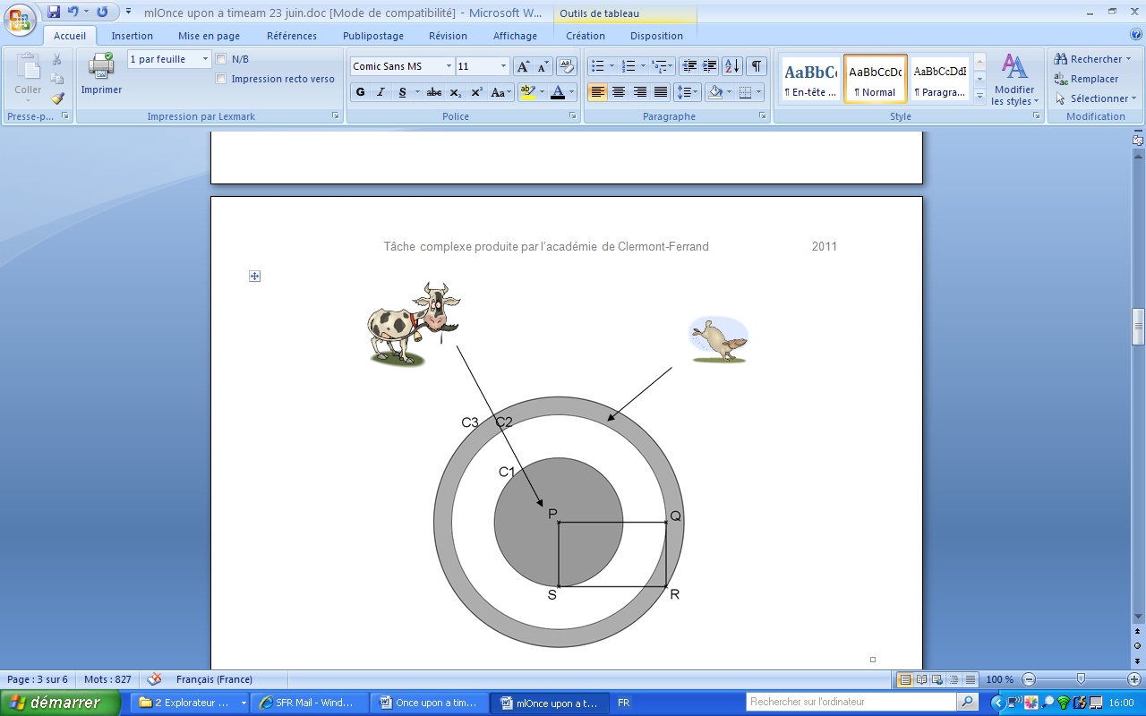

- Consignes données à l’élève
Que lui répond Bill ?
La réponse sera donnée sous forme d’un texte présentant la démarche et les arguments.

- Dans le document d’aide au suivi de l’acquisition des connaissances et des capacités du socle commun

Pratiquer une démarche scientifique ou technologique, résoudre des problèmes | Capacités susceptibles d’être évaluées en situation
- Rechercher, extraire et organiser l’information utile | Observer, recenser des informations.  Organiser les informations pour les utiliser.
- Réaliser, manipuler, mesurer, calculer, appliquer des consignes | Calculer, utiliser une formule.
- Raisonner, argumenter, pratiquer une démarche expérimentale ou technologique, démontrer | Proposer une démarche de résolution : émettre une hypothèse, proposer un calcul, faire des essais.  Exploiter les résultats.
- Présenter la démarche suivie, les résultats obtenus, communiquer à l’aide d’un langage adapté | Présenter une conjecture, une démarche.

Savoir utiliser des connaissances et des compétences mathématiques | Capacités susceptibles d’être évaluées en situation
- Géométrie | Utiliser les propriétés d’une figure et les théorèmes de géométrie.  Raisonner, démontrer.
- Grandeurs et mesures | Calculer une longueur, une aire.

- Dans les programmes des niveaux visés

Niveaux | Connaissances | Capacités
6e | Aires | Connaître et utiliser la formule donnant l’aire d’un disque.
5e | Aires | Calculer l’aire d’une surface plane par décomposition.
4e | Théorème de Pythagore | Calculer la longueur d’un côté d’un triangle rectangle à partir de celles des deux autres.
3e | Calcul littéral | Factoriser des expressions algébriques dans lesquelles le facteur est apparent.

- Aides ou "coups de pouce"

- vérification d’une bonne compréhension de la situation et de la consigne
Sur une feuille de brouillon, faire un croquis à main levée.
Colorier en jaune l’aire attribuée à Connie, et en bleu l’aire attribuée à Shirley.
Reformuler la question posée à Bill par Hugh en utilisant les mots « jaune » et « bleu ».

- aide à la démarche de résolution
Quelle est la forme du terrain que peut brouter Connie ?
Quelle est la forme du terrain que peut brouter Shirley ?
Comment peut-on les comparer ?
Faire des essais, émettre une conjecture.

- apport de connaissances et de savoir-faire
Rappel de la formule de l’aire d’un disque.
Calcul de l’hypoténuse d’un triangle rectangle.

- Approfondissement et prolongement possibles
Utilisation d’un logiciel de géométrie dynamique (GeoGebra).

Fiche élève

ONCE UPON A TIME… IN THE HEART OF SCOTLAND…
Il était une fois, au fin fond de l’Ecosse, un fermier écossais, Bill Mac Rae, qui possédait une vache écossaise, Connie the Cow, et un mouton écossais, Shirley the Sheep.
Passionné de mathématiques, il décida un jour de clôturer son pré d’une manière plutôt curieuse…
PQRS est un rectangle de longueur PQ.
(C1) est le cercle de centre P passant par le point S.
(C2) est le cercle de centre P passant par le point Q.
(C3) est le cercle de centre P passant par le point R.
Bill construisit une clôture le long de chacun des trois cercles (C1), (C2) et (C3). Puis il installa Connie sur l’aire du disque délimitée par le cercle (C1), et Shirley sur l’aire de la couronne délimitée par les cercles (C2) et (C3).
Son voisin écossais, Hugh Malcolm, lui rendit visite un jour et lui demanda qui, de Connie ou de Shirley, avait le plus d’herbe à brouter.
Que lui répondit Bill ?
La réponse sera donnée sous forme d’un texte présentant la démarche et les arguments.

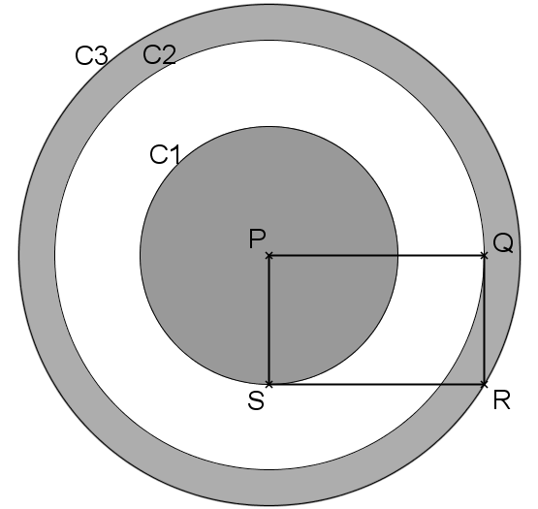

Narration de séance et productions d’élèves

En classe de troisième

1° séance : 50 minutes

Consignes données oralement et par écrit sur le tableau :
- Vous pouvez utiliser papier, crayons et stylos, calculatrice, manuel de mathématiques, instruments de géométrie…
- Vous commencez par une recherche personnelle pendant environ 10 minutes.
- Vous travaillez ensuite par groupes de 5 élèves pendant environ 30 minutes.
- Vous pouvez poser des questions par écrit.
- Vous avez le droit de vous tromper.
- Vous rendez une production écrite rédigée par l’un des élèves du groupe (rédacteur).
- Un autre élève du groupe (rapporteur) expose oralement la solution au reste de la classe.

Après distribution des sujets, et lecture de l’énoncé, certains élèves ont eu du mal à se concentrer et à ne pas essayer tout de suite de discuter avec les autres. Très vite, ils se sont agités, cherchant à voir si leurs camarades savaient faire, et comment ils procédaient.

J’ai demandé le silence.

Après quelques minutes supplémentaires de recherche individuelle, j’ai constitué 5 groupes formés de 5 élèves. La mise en place a été assez discrète, contrairement à ce que je craignais !

Les groupes ont réagi de façon similaire, à savoir constater que ni les uns ni les autres n’avaient trouvé quoi que ce soit d’intéressant, et me soupçonner de leur avoir donné un problème impossible à résoudre…

Un élève s’est levé pour venir me dire que, comme il n’y avait pas le moindre nombre écrit sur le sujet, on ne pouvait pas faire de calcul, et donc pas répondre à la question.
Je me suis alors adressée à l’ensemble des élèves, je leur ai rappelé quel matériel ils pouvaient utiliser, je leur ai conseillé de refaire une figure sur leur brouillon, et de colorier de couleurs différentes chacune des zones d’herbe. Tous n’avaient pas compris qu’il n’y avait que deux zones d’herbe, cela a permis une mise au point.

Certains ont dessiné un croquis à main levée et donc de dimensions quelconques, d’autres ont eu l’idée de mesurer les dimensions du rectangle PQRS pour reproduire la figure en vraie grandeur.
Je suis passée auprès de chacun des groupes, et j’ai demandé de décrire ces zones et d’expliquer comment on pouvait faire pour les comparer.

Pour la vache Connie, la plupart ont vu tout de suite qu’il fallait calculer l’aire du disque délimité par le cercle (C1). D’autres confondaient avec le périmètre… Cela a été l’occasion de rappeler la différence entre aire et périmètre, et de faire retrouver la formule de l’aire du disque. Les calculs ont commencé à apparaître, utilisant pour PS soit une valeur choisie au hasard, soit une valeur mesurée sur le croquis.

Pour le mouton Shirley, l’aire de la couronne a posé des problèmes à quelques élèves. Quatre groupes ont compris qu’il fallait calculer la différence entre les aires des disques délimités par les cercles (C3) et (C2). Pour PQ, ils ont procédé comme pour PS. Par contre, pour PR, les élèves du groupe G5 n’ont pas mesuré sur la figure, mais ont fait un calcul utilisant le théorème de Pythagore…
Ces élèves ont vu qu’il y avait très peu de différence entre les aires des deux zones d’herbe, et ont alors eu l’idée de refaire plusieurs tests en changeant les dimensions du rectangle, et par conséquent, les rayons des cercles. Ils en sont arrivés à la conclusion que les aires devaient être égales.

Globalement, les élèves ont joué le jeu et ont cherché.

Chaque groupe a rendu sa trace écrite.

G 1 : rien de concluant, deux formules d’aire du disque ont été écrites, mais aucun calcul n’a été fait.

G 2 : les élèves ont calculé les aires des trois disques (la première étant fausse, erreur de calcul), puis
Aire (C3) − Aire (C2) − Aire (C1) = 150,696, et ont conclu « La vache a plus d’herbe à brouter que le mouton ».

G 3 : les calculs des aires des trois disques ont été faits, ainsi que celui de la couronne, mais l’utilisation de valeurs approchées a conduit à une différence de 0,5 cm² entre les aires des deux zones, et à la conclusion « C’est Connie qui a le plus d’herbe à brouter ».

G 4 : les élèves ont calculé les aires des trois disques, puis Aire (C3) − [Aire (C2) + Aire (C1)]. L’utilisation de valeurs approchées a conduit à une différence de 0,4 cm² entre les aires des deux zones, et à la conclusion « Shirley peut brouter plus d’herbe que Connie ».

G 5 : les élèves ont successivement et correctement rédigé le calcul de PR (utilisation du théorème de Pythagore), ceux des aires des trois disques, celui de l’aire de la couronne.
Ayant trouvé des valeurs numériques identiques pour les aires des deux zones (utilisation de valeurs approchées, mais d’arrondis soit au dixième, soit au centième, pour « arranger » les résultats), ils ont conclu « La vache et le mouton ont autant d’herbe à brouter ».

La recherche en groupes et la production des traces écrites ayant pris plus de temps que prévu, la restitution orale a dû être rapide : chaque groupe a annoncé aux autres sa conclusion, en expliquant brièvement sa démarche, et sans entrer dans le détail des calculs.
Plusieurs élèves ont alors avancé l’hypothèse que les deux zones avaient la même aire, mais ne voyaient pas comment faire pour le « prouver », étant tous conscients du fait que même le meilleur résultat avait été un peu « arrangé ».
Sentant que les élèves étaient restés « sur leur faim », je leur ai dit qu’effectivement Connie et Shirley avaient autant d’herbe à brouter, et qu’on pouvait le prouver en faisant des calculs utilisant des lettres (calcul littéral), ce qui permettait ainsi de travailler avec des valeurs exactes.
Je leur ai proposé d’appeler a la longueur PS, b la longueur PQ, et de refaire les calculs pour la séance suivante.

2° séance : 15 minutes

Peu d’élèves avaient fait le travail demandé, peut-être découragés à l’idée de devoir faire du calcul littéral, type de calcul qui leur pose des problèmes…
La démonstration a été faite au tableau.

Une illustration est possible avec l’utilisation d’un logiciel de géométrie dynamique (GeoGebra).

